N7-208 — ÉDUCATION À DISTANCE — MODE PROFESSEUR

Le Mode professeur est utilisé quand le professeur est dans le local et que des étudiant·es sont à distance ou dans le local. Ce mode nécessite l’intervention du professeur sur place.

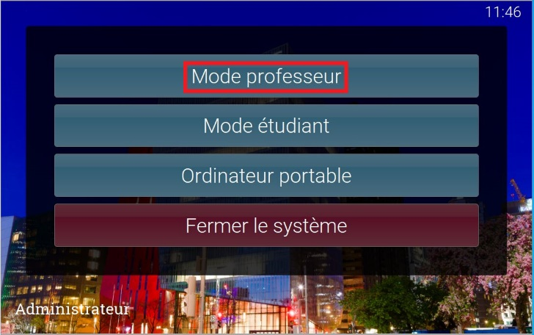
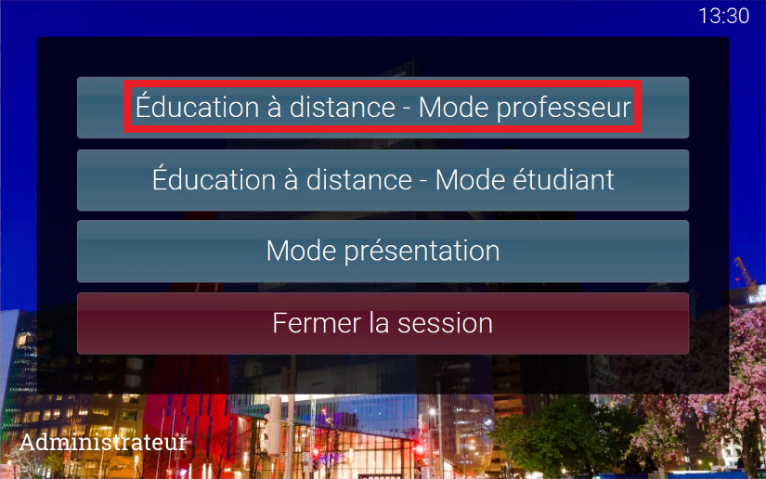
- DÉMARRAGE DE L’ÉQUIPEMENT DE VISIOCONFÉRENCE
Sur l’écran tactile, choisissez « Mode professeur ».
Le projecteur et les télévisions vont s’allumer automatiquement.
INUTILE D’UTILISER LA TÉLÉCOMMANDE DU PROJECTEUR.

- OUVRIR UNE SESSION DANS L’ORDINATEUR
Vous pouvez utiliser votre session du domaine lab (nom@lab)
ou si vous n’en avez pas, le technicien vous en donnera une sur place.


- CHOISIR LA BONNE SORTIE SON DE L’ORDINATEUR
Dans le menu son (enceintes) Windows (en bas à droite dans la barre de tâche), sélectionnez « Echo Cancelling Speakerphone (CORE-UQAC-VISIO-N7-208) ».
Une fois cette option sélectionnée, cliquez dans la ligne (%) du volume pour s’assurer que le son passe bien par les haut-parleurs de la classe (au mur) et non par le moniteur HP.

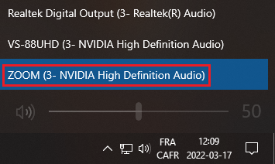
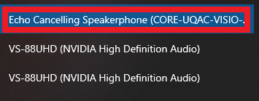


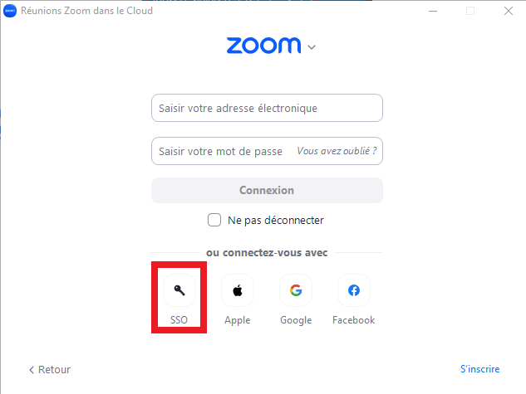
- DÉMARRAGE DE L’APPLICATION ZOOM
Connectez-vous à votre compte Zoom pour démarrer votre réunion en utilisant uqac.zoom.us dans un navigateur ou en ouvrant l’application et en utilisant la méthode SSO.

- SÉLECTION DES OPTIONS SON ET VIDÉO DANS ZOOM
Dans Zoom, sélectionnez les options suivantes (en bas à gauche dans la fenêtre Zoom) :
Micro : Echo Cancelling Speakerphone (CORE-UQAC-VISIO-N7-208)
HParleur : Echo Cancelling Speakerphone (CORE-UQAC-VISIO-N7-208)
Caméra : D206191017066
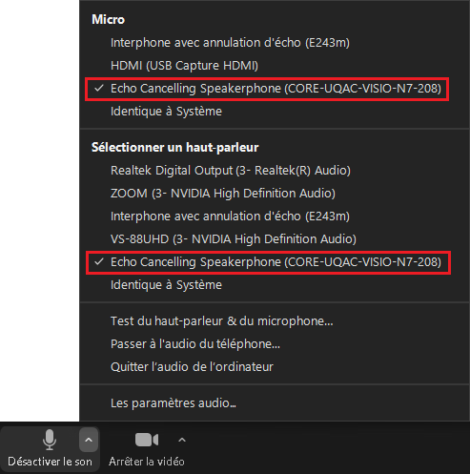

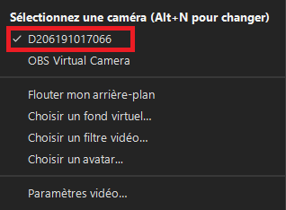
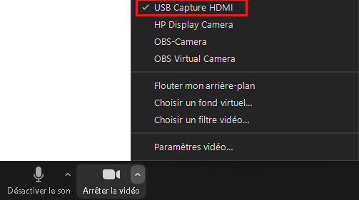

- FERMETURE DU SYSTÈME
À la fin de la séance :
Quittez Zoom;
Fermez la session de l’ordinateur;
Fermez le matériel en utilisant le clavier tactile selon les 2 images suivantes :
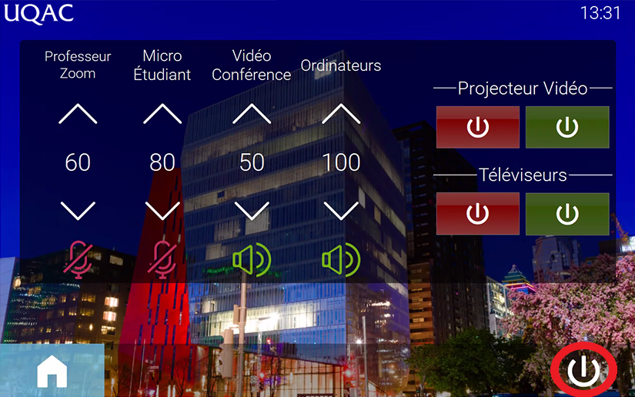
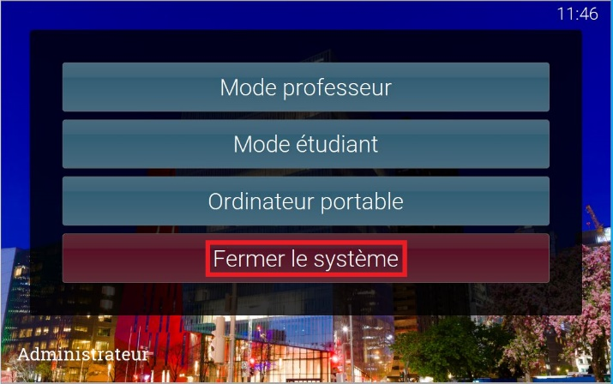

**IMPORTANT**

FERMEZ LE SYSTÈME ET VOTRE SESSION WINDOWS APRÈS VOTRE COURS

En cas de problème, SVP ne touchez pas aux appareils. Veuillez communiquer avec le technicien en audiovisuel au poste 1437 ou hors des heures de bureau : Poste 6000
Pour vos demandes non urgentes, vous pouvez envoyer un courriel
à l’adresse suivante : audiovisuel@nad.ca

